Государственное учреждение
«ГЛАВНАЯ ГОСУДАРСТВЕННАЯ ИНСПЕКЦИЯ ПО СЕМЕНОВОДСТВУ, КАРАНТИНУ И ЗАЩИТЕ РАСТЕНИЙ»

Сигнализационное сообщение № 9
от 22 апреля 2016 г.

ВНИМАНИЕ!!! Льняные блошки.

Посевы льна отмечается появление льняных блошек.
Жук синей льняной блошки длиной 1,5-2 мм, тело выпуклое, овальное, черное с металлическим сине-зеленым оттенком; передние и средние ноги светло-коричневые, задние бедра черные. Жук коричневой блошки длиной 1,8-2,2 мм, рыжевато- желтый, задние бедра светло-коричневые. Жук черной блошки длиной 1,3—1,6 мм, тело и ноги черные без металлического блеска. Личинки льняных блошек червеобразные, с 3 парами грудных ног.
Зимуют у блошек имаго на поверхности почвы под растительными остатками, предпочитая участки с древесно-кустарииковой растительностью.
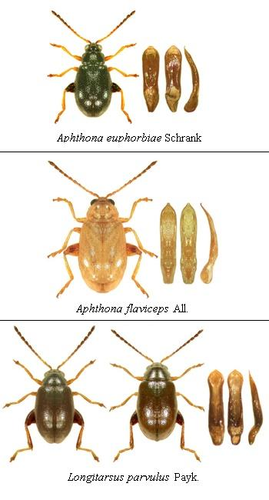
Появляются ранней весной, дополнительное питание проходят на сорной растительности. С появлением всходов льна начинается массовое заселение культуры, блошки перемещаются от краевых участков к центру поля. На семядольных и настоящих листьях жуки выгрызают мелкие сквозные отверстия, часто повреждают точку роста. Вредоносность блошек резко усиливается в сухую жаркую погоду. При понижении температуры воздуха блошки уходят в верхний слой почвы, где повреждают проростки льна. При высокой численности блошек наблюдается массовая гибель всходов, особенно на поздних посевах льна. После спаривания самки откладывают яйца на поверхность почвы рядом с растениями. Плодовитость блошек около 300 яиц. Эмбриональный период продолжается 11-25 дней. Личинки объедают мелкие корешки льна, на главном корне выгрызают неглубокие бороздки. Через 25-30 дней личинка окукливается. Развитие куколки длится не более 3 нед. Жуки нового поколения повреждают стебли льна.
Объедая эпидермис, блошки обнажают лубяные волокна растений. После уборки жуки перелетают в места зимовки. Льняные блошки развиваются в одном поколении. Повреждения блошек приводят к ухудшению качества льноволокна и снижению урожая семян.

Методика учета: | Осмотр растений в учетных рамках 50x50 см по диагоналям участка или в шахматном порядке (не менее 20 площадок на участок)
Единица учета: | Численность, экз/м²
Экономический порог вредоносности: | 10-20 жуков/м²

При достижении экономического порога вредоносности, необходимо провести обработку посевов одним из инсектицидов в соответствии с регламентами «Государственного реестра средств защиты растений (пестицидов) и удобрений, разрешенных к применению на территории Республики Беларусь».
*Применение пестицидов проводить в строгом соответствии с действующими правилами охраны труда и техники безопасности.

Заместитель директора Д.В. Кизеев

Пулинович 2882379

